Prompts a chat gpt:
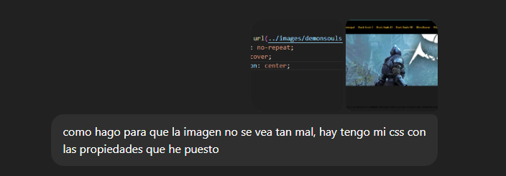
Lo único en lo que me ha ayudado al final ha sido para poner una foto con mejor resolución.

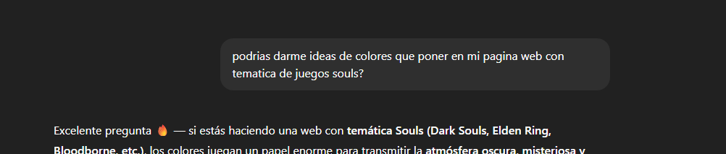
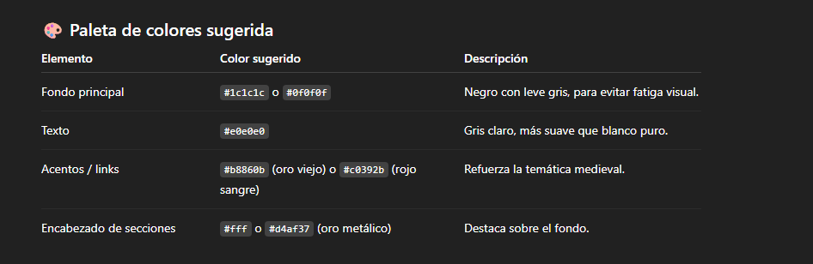
Esto me ayudó mucho a poder ver bien como quería que quedase mi página web.

Y después me vi estos videos que me ayudaron mucho:

Para darle estilos a imágenes:
https://www.youtube.com/watch?v=dmSDSi7LdVc&t=501s

Con este entendí mejor el flexbox:
https://www.youtube.com/watch?v=phWxA89Dy94

Y con este entendí mejor casi todo poniendolo en practica:
https://www.youtube.com/watch?v=OuoLQiXPitk

